Bonne Année
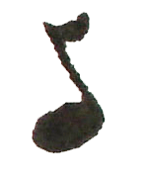
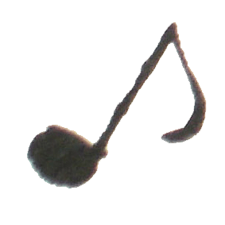
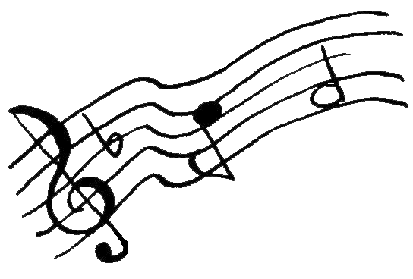

Bonne, bonne, bonne année
C’est tout le mois de janvier.
Bonne, bonne, bonne année

Embrassez qui vous voudrez.
Paroles et Musique
On fait tous plein de promesses
C’est pas dur.
On en prend et on en laisse
Ça ,c’est sûr!
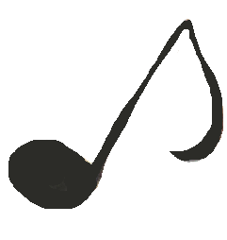
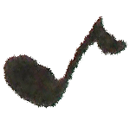
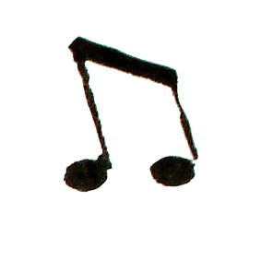
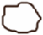

Bonne, bonne, bonne année
C’est tout le mois de janvier.
Bonne, bonne, bonne année

Embrassez qui vous voudrez.
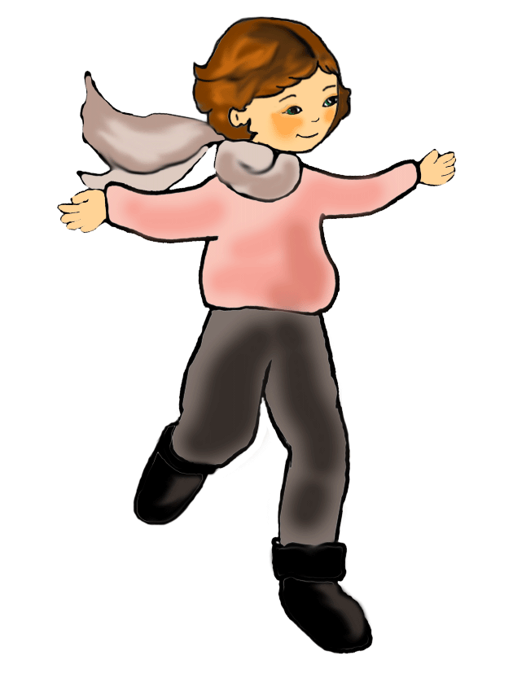
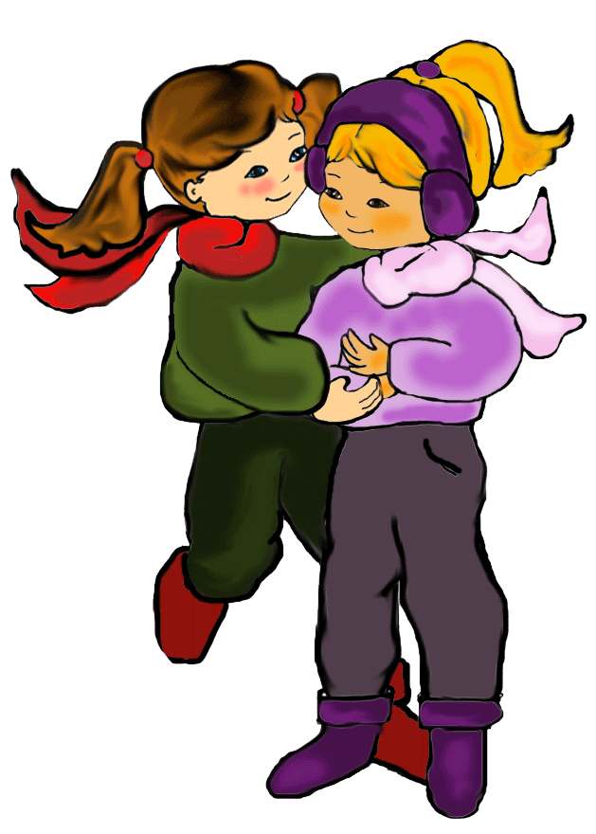

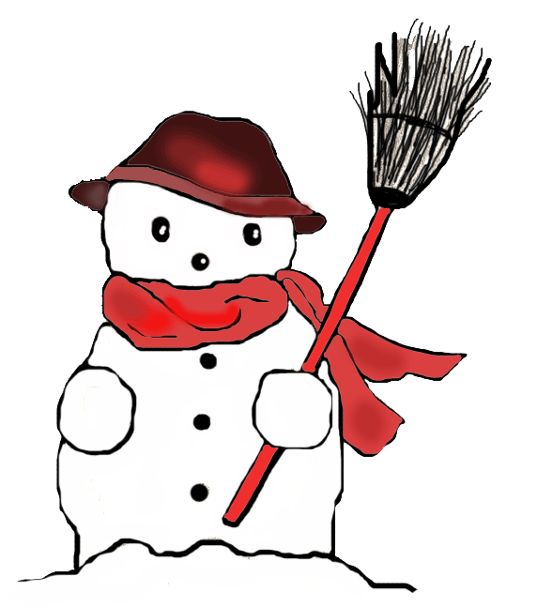
Bonne Année

Bonne, bonne, bonne année
C’est tout le mois de janvier.
Bonne, bonne, bonne année

Embrassez qui vous voudrez.
On fait tous plein de promesses
C’est pas dur.
On en prend et on en laisse

Ça ,c’est sûr!

Bonne, bonne, bonne année
C’est tout le mois de janvier.
Bonne, bonne, bonne année

Embrassez qui vous voudrez.

Paroles et Musique
